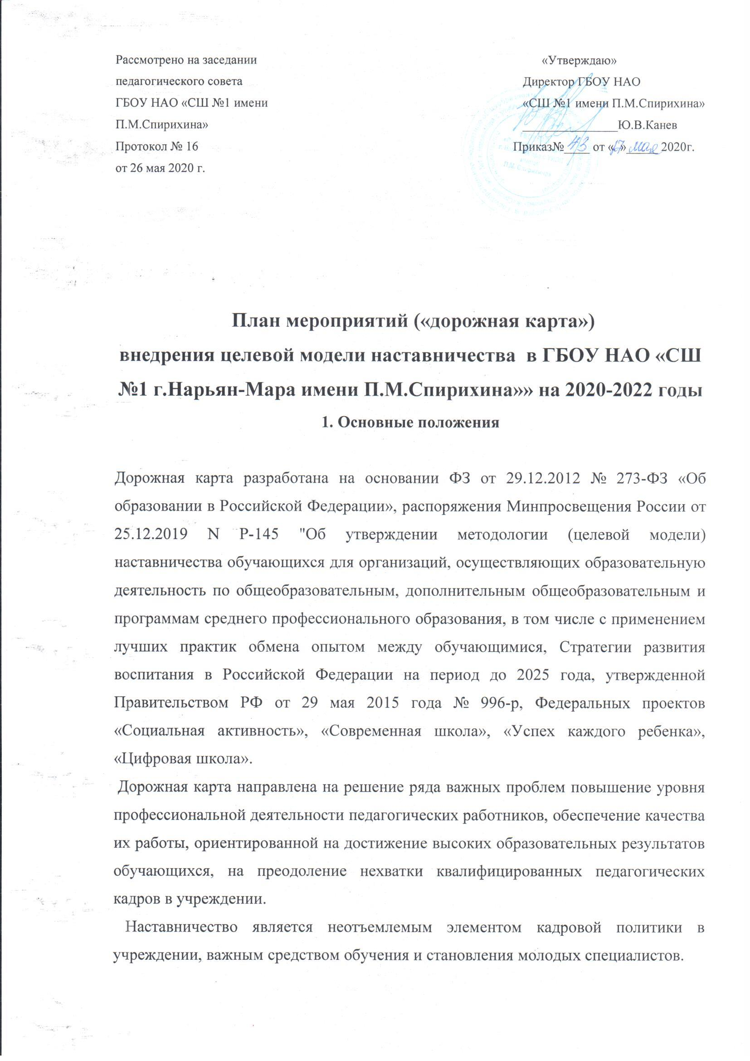

Целью внедрения целевой модели наставничества является максимально полное раскрытие личности наставляемого, необходимое для успешной личной и профессиональной самореализации в современных условиях неопределенности, а также создание условий для формирования эффективной системы поддержки, самоопределения и профессиональной ориентации всех обучающихся в возрасте от 10 лет, педагогических работников (далее – педагоги) разных уровней образования и молодых специалистов, проживающих в Ненецком автономном округе.
Задачи внедрения целевой модели наставничества:
улучшение показателей ГБОУ НАО «СШ №1 г.Нарьян-Мара имени П.М.Спирихина» в образовательной, социокультурной, спортивной и других сферах;
подготовка обучающегося к самостоятельной, осознанной и социально продуктивной деятельности в современном мире, отличительными особенностями которого являются нестабильность, неопределенность, изменчивость, сложность, информационная насыщенность;
раскрытие личностного, творческого, профессионального потенциала каждого обучающегося, поддержка формирования и реализации индивидуальной образовательной траектории;
создание психологически комфортной среды для развития и повышения квалификации педагогов, увеличение числа закрепившихся в профессии педагогических кадров;
создание канала эффективного обмена личностным, жизненным и профессиональным опытом для каждого субъекта образовательной и профессиональной деятельности;
формирование открытого и эффективного сообщества вокруг образовательной организации, способного на комплексную поддержку ее деятельности, в котором выстроены доверительные и партнерские отношения.
2. Формы наставничества
Форма наставничества – это способ реализации целевой модели через организацию работы наставнической пары или группы, участники которой находятся в определенной ролевой ситуации, определяемой их основной деятельностью и позицией.
В числе самых распространенных форм наставничества, включающих множественные вариации в зависимости от условий реализации программы наставничества, могут быть выделены пять:
«ученик – ученик»;
«учитель – учитель»;
«студент – ученик»;
«работодатель – ученик»;
«работодатель – студент».
Каждая из представленных форм решает конкретный круг задач всех факторов наставнического взаимодействия: на индивидуальном уровне (наставляемый и наставник), на уровне организации (образовательная организация или предприятие) и на уровне региона. Планируемые результаты реализации наставнических программ закрывают почти все ключевые проблемные зоны современной системы – от образовательных задач до вопросов благосостояния и экономического развития региона.
Форма наставничества «ученик – ученик»
Предполагает взаимодействие обучающихся одной образовательной организации, при котором один из обучающихся находится на более высокой ступени образования и обладает организаторскими и лидерскими качествами, позволяющими ему оказать весомое влияние на наставляемого, лишенное, тем не менее, строгой субординации.
Цели и задачи. Целью такой формы наставничества является разносторонняя поддержка обучающегося с особыми образовательными / социальными потребностями либо временная помощь в адаптации к новым условиям обучения (включая адаптацию детей с ОВЗ). Среди основных задач взаимодействия наставника с наставляемым: помощь в реализации лидерского потенциала, развитие гибких навыков и метакомпетенций, оказание помощи в адаптации к новым условиям среды, создание комфортных условий и экологичных коммуникаций внутри образовательной организации, формирование устойчивого школьного сообщества и сообщества благодарных выпускников.
Ожидаемые результаты. Результатом правильной организации работы наставников будет высокий уровень включенности наставляемых во все социальные, культурные и образовательные процессы организации, что окажет несомненное положительное влияние на эмоциональный фон в коллективе, общий статус организации, лояльность учеников и будущих выпускников к школе. Подростки-наставляемые получат необходимый в этом возрасте стимул к культурному, интеллектуальному, физическому совершенствованию, самореализации, а также развитию необходимых компетенций.
Форма наставничества «учитель – учитель»
Предполагает взаимодействие молодого педагога (при опыте работы от 0 до 3 лет) или нового специалиста (при смене места работы) с опытным и располагающим ресурсами и навыками специалистом-педагогом, оказывающим первому разностороннюю поддержку.
Цели и задачи формы. Целью такой формы наставничества является успешное закрепление на месте работы или в должности педагога молодого специалиста, повышение его профессионального потенциала и уровня, а также создание комфортной профессиональной среды внутри учебного заведения, позволяющей реализовывать актуальные педагогические задачи на высоком уровне. Среди основных задач взаимодействия наставника с наставляемым: способствовать формированию потребности заниматься анализом результатов своей профессиональной деятельности; развивать интерес к методике построения и организации результативного учебного процесса; ориентировать начинающего учителя на творческое использование передового педагогического опыта в своей деятельности; прививать молодому специалисту интерес к педагогической деятельности в целях его закрепления в образовательной организации; ускорить процесс профессионального становления учителя; сформировать школьное сообщество (как часть учительского).
Ожидаемые результаты. Результатом правильной организации работы наставников будет высокий уровень включенности молодых (новых) специалистов в педагогическую работу, культурную жизнь образовательной организации, усиление уверенности в собственных силах и развитие личного, творческого и педагогического потенциала. Это окажет положительное влияние на уровень образовательной подготовки и психологический климат в школе. Учителя-наставляемые получат необходимые для данного периода профессиональной реализации компетенции, профессиональные советы и рекомендации, а также стимул и ресурс для комфортного становления и развития внутри организации.
Форма наставничества «студент – ученик»
Форма предполагает взаимодействие обучающихся общеобразовательного и среднего профессионального учреждений, при которой студент оказывает весомое влияние на наставляемого, помогает ему с профессиональным и личностным самоопределением и способствует ценностному и личностному наполнению, а также коррекции образовательной траектории.
Переход от среднего к старшему подростковому возрасту также отмечен изменением отношения ребенка ко взрослым, резким снижением успеваемости и потерей интереса к учебе, неприятием общепринятых социальных норм и правил. Наставничество обучающихся общеобразовательных организаций студентами позволит снизить негативные проявления подросткового кризиса и помочь проявить свои способности, а также определиться с выбором дальнейшей траектории обучения.
Цели и задачи. Целью такой формы наставничества является успешное формирование у школьника представлений о следующей ступени образования, улучшение образовательных результатов, метакомпетенций и мотивации, а также появление ресурсов для осознанного выбора будущей личностной, образовательной и профессиональной траекторий развития.
Среди основных задач взаимодействия наставника с наставляемым: помощь в определении личных образовательных перспектив, осознании своего образовательного и личностного потенциала; осознанный выбор дальнейших траекторий обучения; развитие гибких навыков: коммуникация, целеполагание, планирование, организация; укрепление связи между региональными образовательными организациями и повышение процента успешно перешедших на новый уровень образования, формирование устойчивого студенческого и школьного сообществ.
Ожидаемые результаты. Результатом правильной организации работы наставников будет повышение уровня мотивированности и осознанности школьников среднего и старшего подросткового возраста в вопросах образования, саморазвития, самореализации и профессионального ориентирования; снижение доли ценностно дезориентированной молодежи; активное развитие гибких навыков, необходимых для гармоничной личности; улучшение образовательных, культурных, спортивных и иных результатов и укрепление школьного сообщества.
Форма наставничества «работодатель – ученик»
Предполагает взаимодействие обучающегося старших классов средней школы и представителя регионального предприятия/организации, при которой наставник активизирует профессиональный и личностный потенциал школьника, усиливает его мотивацию к учебе и самореализации. В процессе взаимодействия наставника с наставляемым в зависимости от мотивации самого наставляемого (личная, общепрофессиональная или конкретно профессиональная) может происходить прикладное знакомство с профессией.
Цели и задачи. Целью такой формы наставничества является успешное формирование у учеников средней и старшей школы осознанного подхода к реализации личностного потенциала, рост числа заинтересованной в развитии собственных талантов и навыков молодежи. Среди основных задач деятельности наставника-работодателя в отношении ученика: помощь в раскрытии и оценке своего личного и профессионального потенциала; повышение осознанности в вопросах выбора профессии, самоопределения, личностного развития, формирования ценностных и жизненных ориентиров; развитие лидерских, организационных, коммуникативных навыков и метакомпетенций; помощь в приобретении опыта и знакомство с повседневными задачами внутри профессии.
Ожидаемые результаты. Результатом правильной организации работы наставников будет повышение уровня мотивированности и осознанности школьников старшего подросткового возраста в вопросах образования, саморазвития, самореализации и профессионального ориентирования, а также создание устойчивого сообщества предпринимателей и образовательных организаций, занимающихся всесторонней поддержкой талантливой молодежи и образовательных инициатив, рост числа образовательных и стартап-проектов, улучшение экономического и кадрового потенциала региона.
Форма наставничества «работодатель – студент»
Данная форма предполагает создание органичной системы взаимодействия организаций среднего специального образования и региональных предприятий с целью получения учениками – актуальных знаний и навыков, необходимых для дальнейшей самореализации, профессиональной реализации и трудоустройства, а предприятием – подготовленных и мотивированных кадров, в будущем способных стать ключевым элементом обновления производственной и экономической систем.
Цели и задачи. Целью такой формы наставничества является получение студентом актуализированного профессионального опыта и развитие личностных качеств, необходимых для осознанного целеполагания, самоопределения и самореализации.
Среди основных задач деятельности наставника-работодателя в отношении студента: помощь в раскрытии и оценке своего личного и профессионального потенциала; повышение осознанности в вопросах выбора профессии, самоопределения, личностного развития, повышение уровня профессиональной подготовки студента, ускорение процесса освоения основных навыков профессии, содействие выработке навыков профессионального поведения, соответствующего профессионально-этическим стандартам и правилам и развитие у студента интереса к трудовой деятельности в целом.
Ожидаемые результаты. Результатом правильной организации работы наставников будет повышение уровня мотивированности и осознанности студентов в вопросах саморазвития и профессионального образования, получение конкретных профессиональных навыков, необходимых для вступления в полноценную трудовую деятельность, расширение пула потенциальных сотрудников региональных предприятий с должным уровнем подготовки, которое позволит совершить качественный скачок в производственном и экономическом развитии региона в долгосрочной перспективе.
Более того, в процессе взаимодействия наставника с наставляемым в данной форме происходит адаптация молодого специалиста на потенциальном месте работы, студент решает реальные задачи в рамках своей рабочей деятельности. Наставничество позволяет существенно сократить адаптационный период при прохождении производственной практики и при дальнейшем трудоустройстве за счет того, что студентам передают технологии, навыки, практику работы, организационные привычки и паттерны поведения, а также отслеживают их использование, мотивируют и корректируют работу.
3. Этапы программы
Реализация программы наставничества в образовательной
организации включает семь основных этапов.
1. Подготовка условий для запуска программы наставничества.
2. Формирование базы наставляемых.
3. Формирование базы наставников.
4. Отбор и обучение наставников.
5. Формирование наставнических пар или групп.
6. Организация работы наставнических пар или групп.
7. Завершение наставничества.
Реализация программы наставничества в образовательной
организации производится последовательно по двум контурам,
обеспечивающим внешнюю и внутреннюю поддержку всех процессов.
Внешний контур образуют сотрудники некоммерческих организаций,
средств массовой информации, участники бизнес-сообщества (корпорации,
малый бизнес, трудовые и профессиональные ассоциации), в том числе
работодатели, представители образовательных организаций,
профессиональных ассоциаций психологов и педагогов, сотрудники органов
власти в сфере здравоохранения и социального развития, представители
региональной власти и органов местного самоуправления и другие субъекты
и организации, которые заинтересованы в реализации программ
наставничества, в том числе «Роснефть». (При открытии «Роснефть» - класса на базе ГБОУ НАО «СШ №1 имени П.М.Спирихина»)
Внутренний контур представляют руководитель и администрация
образовательной организации, обучающиеся и их родители, молодые
специалисты, педагоги, педагоги-психологи, методисты.
Очередность этапов представлена на рисунке.
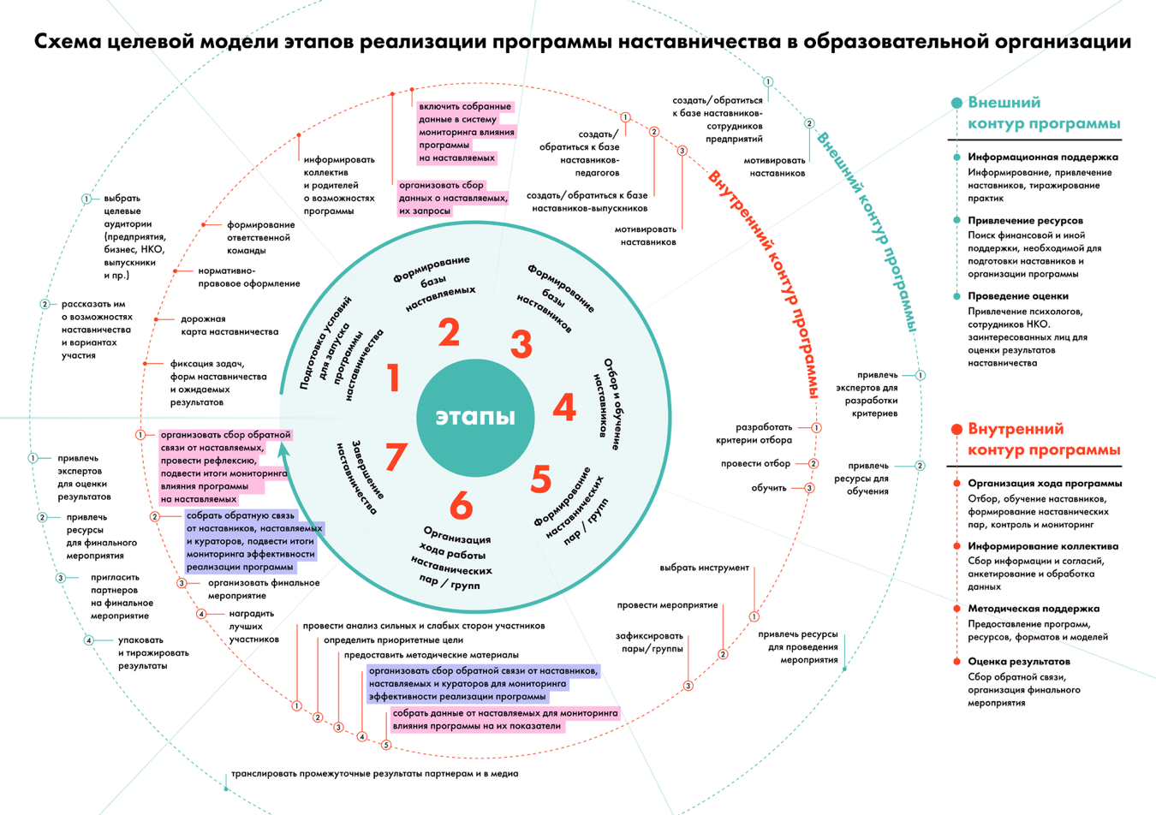

4. Характеристика контингента школы
№ п/п | Показатель | Значение
 |  | Факт 01.09.2019 | Прогноз  01.09.2020
1 | Численность обучающихся, чел. | 906 | 929
 | в том числе:
1.1 | численность обучающихся в 1-4 классах, чел.
 | из них: | 373 | 358
1.1.1 | обучающихся на «4» и «5», чел. | 177
1.1.2 | входящих в состав органов ученического самоуправления школы, чел. | 0
1.1.3 | принимающих участие в деятельности общественных организаций, чел. | 13 | 10
1.1.4 | состоящих на профилактических учетах, чел. | 0
1.2 | численность обучающихся в 5-9 классах, чел.
 | из них: | 451 | 471
1.2.1 | обучающихся на «4» и «5», чел. | 155
1.2.2 | входящих в состав органов ученического самоуправления школы, чел. | 40 | 40
1.2.3 | принимающих активное участие в деятельности общественных организаций, чел. | 37 | 32
1.2.4 | состоящих на профилактических учетах, чел. | 3
1.3 | численность обучающихся в 10-11 классах, чел. | 79 | 100
1.3.1 | обучающихся на «4» и «5», чел. | 34
1.3.2 | входящих в состав органов ученического самоуправления школы, чел. | 20 | 20
1.3.3 | принимающих участие в деятельности общественных организаций, чел. | 12
1.3.4 | состоящих на профилактических учетах, чел.
2 | Численность педагогических работников, чел. | 68 | 68
 | в том числе:
2.1 | численность педагогов с первой квалификационной категорией, чел. | 27 | 27
2.2 | численность педагогов с высшей квалификационной категорией, чел. | 24 | 24
2.3 | численность педагогов со стажем до 3 лет, чел. | 4 | 0
2.4 | численность педагогов со стажем свыше 30 лет, чел. | 18 | 18
2.5 | численность педагогов в возрасте до 35 лет, чел. | 13 | 14
2.6 | численность педагогов, входящих в состав региональных ассоциаций учителей, общественных организаций, чел. | 3 | 3
3 | Количество работодателей (организаций, учреждений, предприятий), принимающих активное участие в деятельности школы
4 | Численность родителей (законных представителей) обучающихся, принимающих активное участие в деятельности школы | 114
5 | Иные субъекты, принимающих активное участие в деятельности школы (указать какие)

№ п/п | Мероприятие | Сроки | Ответственные
1 | Подготовка условий для запуска программы наставничества  Задача: информирование о запуске программы наставничества; сбор предварительных запросов от потенциальных наставляемых и выбор соответствующих этим запросам аудитории для поиска наставников  Результат: определены необходимые ресурсы (кадровые, методические, материально-техническая база и т. д.) и возможные источники их привлечения (внутренние и внешние) для организации функционирования целевой модели наставничества
1.1 | Информирование педагогического сообщества образовательной организации о реализации программы наставничества | Февраль 2020 года | Администрация ОО
1.4 | Определение заинтересованных в реализации программы аудиторий. Информирование этих аудиторий о возможностях наставничества и планируемых результатах. | Февраль 2020 года | Администрация ОО
2 | Формирование базы наставляемых  Задача: выявление конкретных проблем, обучающихся и педагогов образовательной организации, которые можно решить с помощью наставничества  Результат: сформирована база наставляемых с перечнем запросов, необходимая для подбора кандидатов в наставники на следующем этапе
2.1 | Формирование базы по материалам личных дел обучающихся. | Март-май 2020 года | Команда организаторов, классные руководители
2.2 | Сбор дополнительной информации о запросах, наставляемых (обучающиеся/педагоги) от третьих лиц: классный руководитель, психолог, соцработник, родители. | Март-май 2020 года | Команда организаторов, психолог, социальный педагог, классные руководители
2.3 | Анализ полученных от наставляемых и третьих лиц данных. Формирование базы наставляемых | Март-май 2020 года | Команда организаторов
3 | Формирование базы наставников  Задача: поиск потенциальных наставников для формирования базы наставников  Результат: сформированы базы наставников, которые потенциально могут участвовать как в текущей программе наставничества, так и в будущих программах этой и иных (по запросу и с разрешения наставников) образовательных организаций
3.1 | Выбор форм наставничества, реализуемых в рамках текущей программы наставничества | Сентябрь -октябрь 2020 года | Команда организаторов
3.2 | Оценка участников-наставляемых по заданным параметрам, необходимым для будущего сравнения и мониторинга влияния программ на всех участников | Сентябрь -октябрь 2020 года | Команда организаторов
3.3 | Проведение анкетирования среди потенциальных наставников, желающих принять участие в программе наставничества. Сбор согласий на сбор и обработку персональных данных | Сентябрь -октябрь 2020 года | Команда организаторов
3.4 | Анализ заполненных анкет потенциальных наставников и сопоставление данных с анкетами наставляемых. Формирование базы наставников | Сентябрь -октябрь 2020 года | Команда организаторов
4 | Отбор и обучение наставников  Задача: выявление наставников, входящих в базу потенциальных наставников, подходящих для конкретной программы, и их подготовку к работе с наставляемыми  Результат: сформирована база готовых к работе наставников, подходящая для конкретной программы и запросов наставляемых конкретной образовательной организации
4.1 | Оценка участников-наставников по заданным параметрам, необходимым для будущего сравнения и мониторинга влияния программ на всех участников | Ноябрь-декабрь 2020 года | Куратор, команда организаторов.
4.2 | Проведение собеседования с наставниками (в некоторых случаях с привлечением психолога) | Ноябрь-декабрь 2020 года | Куратор, команда организаторов.
4.3 | Поиск экспертов и материалов для проведения обучения наставников | Ноябрь-декабрь 2020 года | Куратор, команда организаторов.
4.4 | Обучение наставников | Ноябрь-декабрь 2020 года | Администрация ОО, куратор, команда организаторов, психолог, сотрудники НКО.
5 | Формирование наставнических пар или групп  Задача:формирование пар «наставник – наставляемый» либо группы из наставника и нескольких наставляемых, подходящих друг другу по критериям  Результат: сформированы наставнические пары или группы, готовые продолжить работу в рамках программы
5.1 | Организация групповой встречи наставников и наставляемых | Январь –март  2021 года | Куратор, команда организаторов, психолог.
5.2 | Проведение анкетирования на предмет предпочитаемого наставника/наставляемого после завершения групповой встречи | Январь –март  2021 года | Куратор, команда организаторов, психолог.
5.3 | Анализ анкет групповой встречи и соединение наставников и наставляемых в пары | Январь –март  2021 года | Куратор, команда организаторов, психолог.
5.4 | Информирование участников о сложившихся парах/группах. Закрепление пар/групп распоряжением руководителя образовательной организации | Январь –март  2021 года | Куратор, команда организаторов, психолог.
6 | Организация работы наставнических пар или групп  Цель:  Задача: закрепление гармоничных и продуктивных отношений в наставнической паре или группе  Результат: сформированы стабильные наставнические отношения, доведенные до логического завершения, реализована цель программы наставничества для конкретной наставнической пары или группы
6.1 | Проведение первой, организационной, встречи наставника и наставляемого | Апрель-май  2021 года | Куратор, команда организаторов
6.2 | Проведение второй, пробной рабочей, встречи наставника и наставляемого | Апрель-май  2021 года | Куратор, команда организаторов
6.3 | Проведение встречи-планирования рабочего процесса в рамках программы наставничества с наставником и наставляемым | Апрель-май  2021 года | Куратор, команда организаторов
6.4 | Регулярные встречи наставника и наставляемого | 2021-2022 учебный год | Куратор, команда организаторов
6.5 | Сроки сбора обратной связи от участников программы наставничества | 2021-2022 учебный год | Куратор, команда организаторов
6.6 | Проведение заключительной встречи наставника и наставляемого | 2021-2022 учебный год | Куратор, команда организаторов
6.7 | Проведение групповой заключительной встречи всех пар и групп наставников и наставляемых | 2021-2022 учебный год | Куратор, команда организаторов
6.8 | Анкетирование участников. Проведение мониторинга личной удовлетворенности участием в программе наставничества | 2021-2022 учебный год | Куратор, команда организаторов
7 | Завершение наставничества  Цель:усилить программу наставничества и расширить базу лояльных к программам наставничества людей, привлечь потенциальных наставников, будущих кураторов, потенциальных компаний-партнеров  Задача: подведение итогов работы каждой пары или группы и всей программы в целом в формате личной и групповой рефлексии, а также проведение открытого публичного мероприятия для популяризации практик наставничества и награждения лучших наставников.  Результат: достигнуты цели программы наставничества, собраны лучшие наставнические практики, внимание общественности привлечено к деятельности образовательных организаций, запущен процесс пополнения базы наставников и наставляемых
7.1 | Приглашение на торжественное мероприятие всех участников программы наставничества, их родных, представителей организаций-партнеров, представителей администрации муниципалитета, представителей иных образовательных организаций и некоммерческих организаций | Сентябрь-октябрь 2022 года | Администрация ОО
7.2 | Проведение торжественного мероприятия для подведения итогов программы наставничества и награждения лучших наставников | Сентябрь-октябрь 2022 года | Администрация ОО
7.3 | Проведение мониторинга качества реализации программы наставничества | Ноябрь –декабрь 2022 года | Администрация ОО
7.4 | Оценка участников по заданным параметрам, проведение второго, заключающего этапа мониторинга влияния программ на всех участников | Ноябрь –декабрь 2022 года | Администрация ОО
7.5 | Оформление итогов и процессов совместной работы в рамках программы наставничества в кейсы | Ноябрь –декабрь 2022 года | Администрация ОО
7.6 | Публикация результатов программы наставничества, лучших наставников, кейсов на сайтах образовательной организации и организаций-партнеров | Ноябрь –декабрь 2022 года | Администрация ОО
7.7 | Внесение данных об итогах реализации программы наставничества в базу наставников и базу наставляемых | Ноябрь –декабрь 2022 года | Администрация ОО
7.8 | Формирование долгосрочной базы наставников | Ноябрь –декабрь 2022 года | Администрация ОО

